Formal Verification 2025
FIFO Verification
Project1 Group32

Student Name: 吳家維、胡家豪
Student ID: N26134926、N26122246

目錄
- FIFO Spec
- Simulation Results
- Verification Techniques and Properties
  - Jasper Scoreboard 3
  - SVA
- Bugs Injection and Re-Verification

- FIFO Spec
本次實作的FIFO Spec以及Port如下
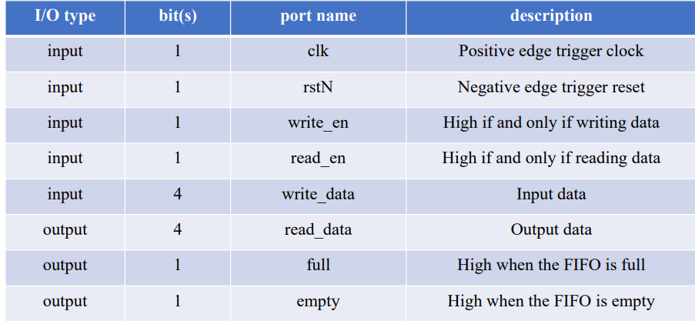
深度以及資料位寬皆為4，支援同時讀寫，進行讀操作時的當前cycle就會將讀資料輸出。
FIFO可以分成三個部分: 讀操作、寫操作、空滿判斷
讀操作:
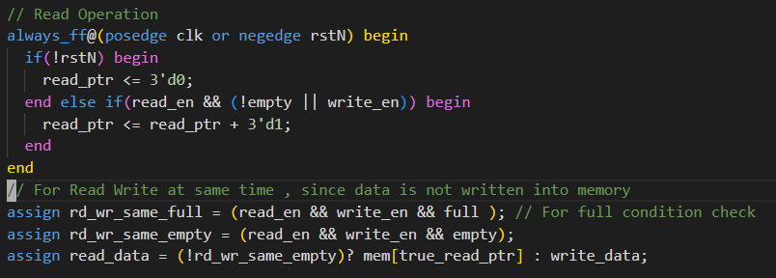
寫操作:
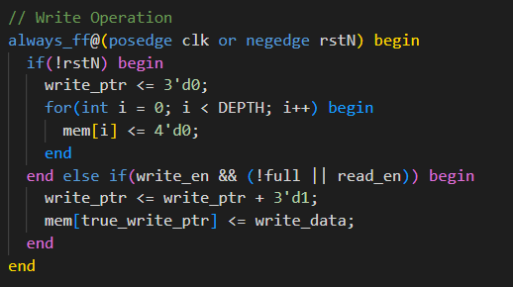
空滿判斷:
當寫指標追上讀指標時代表滿了，將讀寫指標都多一個bit代表是否有多繞一圈。因此在判斷full時要先比較是否多繞一圈，在判斷後面的pointer是否相等。
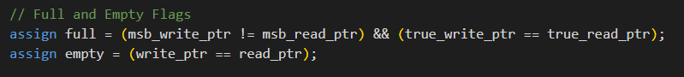
- Simulation Results
採用打隨機pattern的方式進行模擬驗證，主要可以分成read、write和monitor三個task，以及一個systemverilog內建的queue用來當作golden model。在模擬開始時會隨機打read write的兩個task，write會將資料寫進queue內，read會將資料從queue裡面pop出來必且透過monitor這個task來做比對，以及確認是否有underflow或overflow。
Read Operation:
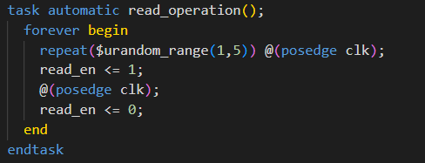
Write Operation:
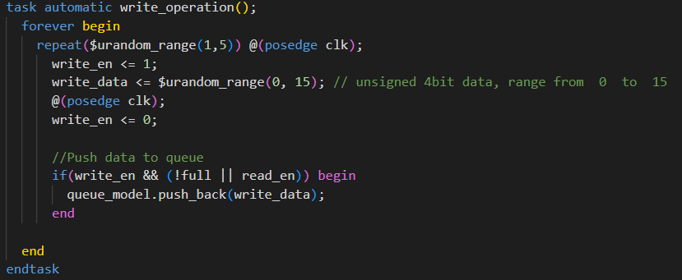
Monitor:
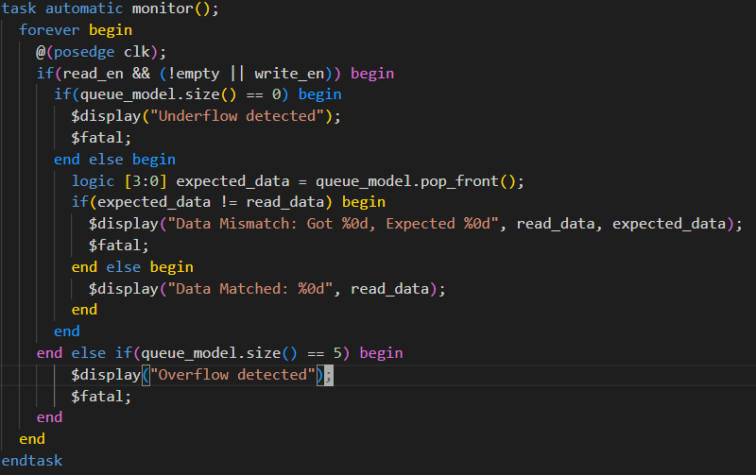
- Verification Techniques and Properties
  - Jasper Scoreboard 3
透過bind語法將我們設計的FIFO接上jasper sb3
因為支援同時讀寫要特別在vld in out做邏輯操作
在滿了但同時讀寫時可以寫進sb
在空了但同時讀寫時可以讀出sb
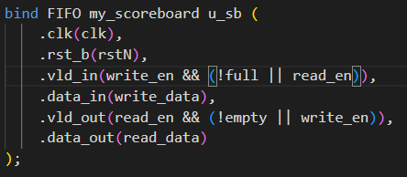
  - SVA
主要驗no overflow和data integrity。
    - No overflow
我們自己寫的scoreboard內部有一個counter會去計算目前sb mem有幾筆資料，在counter等於我們設定的最大深度(4)時，如果只有寫但沒有讀的話就是overflow了
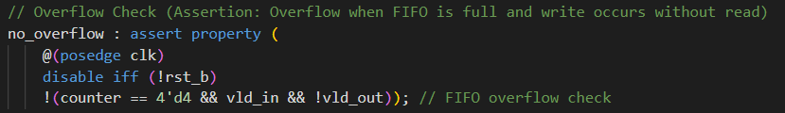
    - Data integrity
當讀出資料時會先將讀資料delay 1T，同樣read_ptr也會delay 1T後再去找mem內的值，再去和sb mem內的資料比對。會這樣做的原因是如果empty同時讀寫的話資料會下1T才寫進去mem內，當前cycle會沒法讀到，因此需要延後1T做比較。
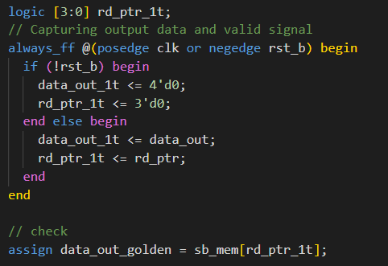
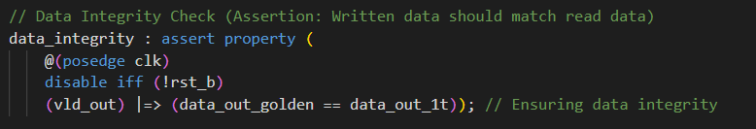
- Bugs Injection and Re-Verification\
插入了兩個Bug，
第一個是空滿時不能同時讀寫
第二個是full邏輯判斷錯誤。
- 空滿時不能同時讀寫
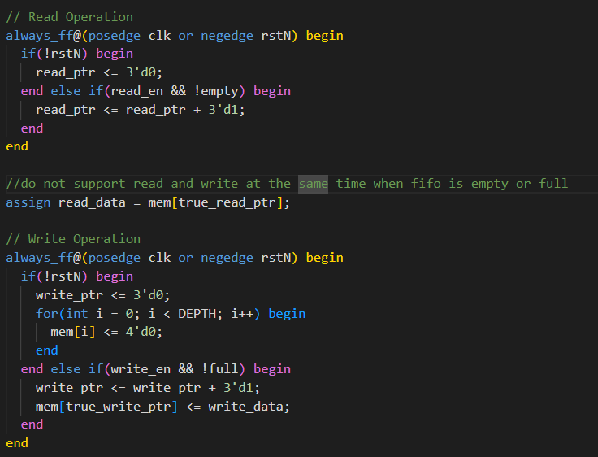
- full邏輯判斷錯誤
